# Пермский Государственный Технический Университет

# Кафедра Строительных Конструкций

## КУРСОВОЙ ПРОЕКТ

По дисциплине «Конструкции из дерева и пластмасс»

на тему «Проектирование хоккейного стадиона»

Выполнил:

Семёнов К.В.

Проверил:

Фаизов И.Н.

### Пермь 2009

### Задание на проектирование



### Рис. 1 - Геометрическая схема конструкции

### Таблица 1 - Задание

|  |  |  |
| --- | --- | --- |
|  | Наименование величин |  |
| Н | № схемы | 2 (Хоккейный стадион) |
| Е | Место строительства | г. Соликамск |
| С | Шаг конструкций | 3,5 м |
| Т | Расчетный пролет | 18 м |
| Е | Высота | f/l= 1/2 |
| Р | Длина здания | 55 м |
| О | Тип панели покрытия | Асбестоцемент |
| В | Средний слой панели | Пенополиуретан |

**1.** **Компоновка плиты**

Плиты покрытия укладываются непосредственно по несущим конструкциям, длина плиты равна шагу несущих конструкций – 3,5 м.

Ширина плиты принимается равной ширине плоского асбестоцементного листа по ГОСТ 18124 – 1,5 м. Толщина листа – 10 мм.

Асбестоцементные листы крепятся к деревянному каркасу шурупами диаметром 5 мм и длиной 50 мм через предварительно просверленные и раззенкованные отверстия.

Высота плиты h



Каркас плит состоит из продольных и поперечных ребер.

Ребра принимаем из ели 2-го сорта.

Толщину ребер принимаем 50 мм.

По сортаменту принимаем доски 50*150 мм.

После острожки кромок размеры ребер 50*145 мм.

Шаг продольных ребер конструктивно назначаем 50 см.

Поперечные ребра принимаются того же сечения, что и продольные и ставятся в местах стыков асбестоцементных листов. листы стыкуются на «ус». Учитывая размеры стандартных асбестоцементных листов ставим в плите два поперечных ребра. Пароизоляция – окрасочная по наружной стороне обшивки.

Окраска производится эмалью ПФ-115 за 2 раза.

Вентиляция в плитах осуществляется вдоль плит через вентиляционные отверстия в поперечных ребрах.

**1.1 Теплотехнический расчет плиты**

Место строительства: г. Соликамск

Температура наиболее холодной пятидневки с обеспеченностью 0,92:

text=-37°С;

Средняя температура наружного воздуха отопительного периода:

tht=-6,7°С;

Продолжительность отопительного периода со среднесуточной температурой ≤8°С: zht=245 суток;

Расчетная средняя температура внутреннего воздуха: tint=12°С;

Зона влажности: 3 (сухая);

Влажностный режим помещений: влажный (75%);

Условия эксплуатации: Б (нормальный);

Расчетные формулы, а также значения величин и коэффициентов приняты по СНиП 23-02-2003 «Тепловая защита зданий».

|  |  |  |  |  |
| --- | --- | --- | --- | --- |
| Наименование слоя |  |  |  |  |
| Рулонный ковёр (2 слоя рубероида) | 600 | 0,010 | 0,17 | 0,059 |
| Асбоцементный лист | 1800 | 0,010 | 0,52 | 0,019 |
| Пенополиуретан ТУ 67-87-75 | 40 | Х | 0,04 |  |
| Асбоцементный лист | 600 | 0,010 | 0,52 | 0,019 |



Принимаем толщину утеплителя 80 мм.

**1.2 Сбор нагрузок на плиту (кН/м2)**

Сбор нагрузок выполняем в табличной форме:

|  |  |  |  |  |  |
| --- | --- | --- | --- | --- | --- |
| N п/п | Наименование нагрузки | Единицы измерения | Нормативная нагрузка | γf | Расчетная нагрузка |
| I | Постоянные: |  |  |  |  |
| 1 | Кровля 2 слоя рубероида | кН/м2 | 0,100 | 1,3 | 0,130 |
| 2 | Собственный вес продольных ребер: | кН/м2 | 0,098 | 1,1 | 0,108 |
| 3 | Собственный вес поперечных ребер: | кН/м2 | 0,033 | 1,1 | 0,036 |
| 4 | Верхняя и нижняя обшивки из асбоцементного листа: | кН/м2 | 0,36 | 1,1 | 0,396 |
| 5 | Утеплитель: Пенополиуретан | кН/м2 | 0,032 | 1,2 | 0,038 |
| ИТОГО: qпокр | | кН/м2 | 0,623 |  | 0,708 |
| II | Временные: | кН/м2 | 3,91 |  | 5,58 |
| 6 | Снеговая |
| 7 | Ветровая  кН/м2 | кН/м2 | 0,105 | 1,4 | 0,147 |
| ВСЕГО q | | кН/м2 | 4,638 |  | 6,435 |

**1.3 Снеговая нагрузка**

Полное расчетное значение снеговой нагрузки S на горизонтальную проекцию покрытия определяем по формуле



*Sg*=3,2 кН/м2 – расчетное значение веса снегового покрова на 1 м2 горизонтальной поверхности земли (г. Соликамск – V снеговой район);

Схему распределения снеговой нагрузки и значения коэффициента μ принимаем в соответствии с приложением 3 СНиП Нагрузки и воздействия [1], при этом промежуточные значения коэффициента μ определяем линейной интерполяцией (рис. 2).



Рис. 2 - Схема распределения снеговой нагрузки

μ1 *=* *cos* 1,8α;

μ2 = 2,4 *sin* 1,4α,

где α - уклон покрытия, град

*sin* 50 = l1/R =>

l1= R ∙ *sin* 50= 9000∙ 0,766= 6900 мм ≈ 7000 м

*sin* α = 6000/9000=0,667; α=42о; μ1*=* *cos*(1,8∙42) = 0,25; μ2= 2,4 *sin*(1,4∙42) = 2,05;

*sin* α = 4000/9000=0,444; α=26о; μ1*=* *cos*(1,8∙26) = 0,67; μ2= 2,4 *sin*(1,4∙26) = 1,44;

*sin* α = 2000/9000=0,667; α=13о; μ1*=* *cos*(1,8∙13) = 0,92; μ2= 2,4 *sin*(1,4∙13) = 0,74;

**1.4 Ветровая нагрузка**

Нормативное значение средней составляющей ветровой нагрузки *wm* на высоте *z* над поверхностью земли



*w*0= 0,30 *–* нормативное значение ветрового давления;

(г. Соликамск – II ветровой район)

k = 1,0 (z = 9 м)– коэффициент, учитывающий изменение ветрового давления по высоте в зависимости от типа местности;

(местность тип В – городские территории, лесные массивы и другие местности равномерно покрытые препятствиями)

|  |  |  |
| --- | --- | --- |
| Высота *z*, м | ≤ 5 | 10 |
| Коэффициент *k* | 0,5 | 0,65 |

*сe* - аэродинамический коэффициент внешнего давления, принимаем по обязательному приложению 4 СНиП Нагрузки и воздействия [1], где стрелками показано направление ветра. Знак «плюс» у коэффициентов *сe* соответствует направлению давления ветра на соответствующую поверхность, знак «минус» - от поверхности. Промежуточные значения нагрузок следует определять линейной интерполяцией.

γf – коэффициент надежности по нагрузке. γf = 1,4

#### Ветровую нагрузку находим на двух участках

#### 1 участок - ;



#### 2 участок -



#### На каждом участке находим средний коэффициент:



- протяженность участка с однозначной эпюрой на определенном участке.



- тангенс угла наклона эпюры ветрового давления на участке с однозначной эпюрой (рис. 3).



;



;



;



;



;



Рис. 3 - Схема аэродинамических коэффициентов и коэффициентов k

Расчетное значение ветровой нагрузки

;



;



;



**1.5 Статический расчет**

Наиболее нагруженными являются два промежуточных ребра, так как нагрузка, воспринимаемая ребром, собирается с двух полупролетов справа и слева от ребра (рис. 4).



Рис. 4 - Поперечное сечение плиты

Ширина площадки опирания на верхний пояс несущей конструкции 8 см, расчетный пролет плиты: .



Плита рассчитывается как балка на 2-х опорах.

Равномерно распределенная нагрузка на расчетное среднее ребро равна

*=* 6,4350,48 = 3,09 кН/м2;



Расчетный изгибаемый момент: ;



Поперечная сила: ;



**1.6 Определение геометрических характеристик расчетного сечения плиты**

Расчет конструкции плиты выполняем по методу приведенного поперечного сечения в соответствии с п.4 СНиП 2.03.09-85 Асбоцементные конструкции [1].

В соответствии с п. 4.3 [1] для сжатых обшивок принимаем часть обшивки, редуцируемой к ребру:

*=* 18 см, с двух сторон – 36 см;



= 25 см, с двух сторон – 50 см, т.е. сечение получается несимметричным (рис. 5).



Рис. 5 - Расчетное сечение плиты

Отношение модуля упругости обшивки к модулю упругости каркаса равно:

*na*= *=* =(1,4104)/(1104) = 1,4.



Определяем положение нейтральной оси сечения по формуле без учета податливости соединений ребер каркаса с обшивками



Отношение модуля упругости обшивки к модулю упругости каркаса равно:

*=* =(1,4104)/(1104) = 1,4.



*Yо*=(19,56(19,5/2+1)+1,4361(19,5+1+1/2)+1,45010,5)/[19,56+(36+50)1,4]=9,90 см.

Определяем моменты инерции каркаса и обшивок.

Собственный момент инерции каркаса

= 619,53/12 = 3707 см4.



Момент инерции каркаса относительно найденной нейтральной оси

= 3707 + 19,56 (19,5/2+1 – 9,9)2 = 3792 см4.



Моменты инерции обшивок относительно нейтральной оси:

= [3613/12 + 36(1+19,5+0,5 – 9,9)2]1,4 = 6214 см4;



= [5013/12 + 50(9,9 –0,5)2]1,4 = 6191 см4.



Суммарный момент инерции сечения:

= 3792 + 6214 + 6191 = 16197 см4.



Шурупы в плите расставлены с шагом 200 мм, т.е. =9 – число срезов шурупов на половине пролета (3500/(2200)=8,75).



Статические моменты относительно нейтральной оси будут равны:

= 36(1+19,5+0,5 – 9,9)1,4 = 559,4 см3;



= 50(9,9 – 0,5)1,4 = 658 см3*.*



Определяем коэффициент податливости соединений *т (*= 1 шурупы из стали, *=* 6210-5 при диаметре шурупов 0,4 см)*:*



Определяем :



*т >,* т.е. для расчета прочности каркаса принимаем *т =*=0,194;



для расчета прочности обшивок принимаем *т =* 0,44.

Положение нейтральной оси определяем с учетом коэффициента податливости соединений ребер каркаса с обшивками при *т* = 0,44, т.е. при *т* для определения напряжений в обшивках.

Определяем положение нейтральной оси:

см.



Моменты инерции будут равны:

= 3707 + 19,56(19,5/2+1 – 10,2)2 = 3742 см4;



= [3613/12 + 36(1+19,5+0,5 – 10,2)2]l,4 = 5883 см4;



= [5013/12 + 50(10,2 – 0,5)2]1,4 = 6592 см4.



Для определения напряжений в ребре каркаса положение нейтральной оси определяем при = 0,194:



см.



Моменты инерции:

= 3707 + 19,56(19,5/2+1 – 10,5)2 = 3711 см4;



= [3613/12 + 36(1+19,5+0,5 – 10,5)2]l,4 = 5561 см4;



= [5013/12 + 50(10,5 – 0,5)2]1,4 = 7723 см4.



= 3711 + 0,442(5561 + 7723) = 6283 см4*.*



**1.7 Напряжение в ребре каркаса и обшивках**

Определяем коэффициент для определения напряжений в обшивках:



Определяем напряжения в обшивках:

в нижней обшивке

кН/см2;



в верхней обшивке

кН/см2;



Определяем напряжения в каркасе.

Определяем коэффициент :



В растянутой зоне ребра

кН/см2



В сжатой зоне ребра

кН/см2



Статический момент относительно сдвигаемого сечения равен

= 501,4(10,5– 0,5) + 69,54,75 = 970,75 см3.



Приведенный момент инерции равен:

= 3711 + 0,1942 (5561+7723) = 4211 см4;



= (5,28970,75)/(42116) = 0,145 кН/см2.



**1.8 Проверка прочности элементов плиты**

Прочностные показатели материалов

В соответствии с ГОСТ 18124 – 75* первый сорт прессованного асбестоцементного плоского листа имеет временное сопротивление изгибу 23 МПа. Временное сопротивление изгибу для расчета плиты, равное 23•0,9 = 20,7 МПа. Принимаем значения расчетных сопротивлений асбестоцемента, соответствующие временному сопротивлению изгиба 20 МПа (Rc = 30,5 МПа, Rt *=* 8,5 МПа и Rst = 14,5 МПа).

Расчетные сопротивления следует умножить на коэффициент условия работы



Тогда = 3,050,7 = 1,83 кН/см2;



*=* 0,850,7 *=* 0,6 кН/см2;



*=* 1,450,7 = 1,5 кН/см2.



Определение расчетных сопротивлений каркаса и производится по СНиП II–25–80 "Деревянные конструкции" для древесины II категории расчетное сопротивление древесины вдоль волокон сжатию = 13 МПа, растяжению  *=* 10 МПа, скалыванию *=* 1,6 МПа.



Проверки прочности элементов плиты:

в обшивке

0,45 кН/см2< =1,83 кН/см2;



0,41 кН/см2< = 0,6 кН/см2;



в ребре каркаса

1,18 кН/см2 < *=* 1,3 кН/см2;



1,02 кН/см2 ≈= 1,0 кН/см2;



*=* 0,145 кН/см2< *=* 0,16 кН/см2.



**1.9 Расчет и проверка прогиба плиты**

Изгибная жесткость

*=* 6283104 МПасм4



Равномерно распределенная нормативная нагрузка на равна

*=* 4,6380,48 = 2,23 кН/м;



Максимальный прогиб плиты

(5/384)(2,2335040,5)/(6283104100) = 0,07 см.



Предельный прогиб



0,07 см < (l/250)=1,4 см.



**Вывод:**

Подобранное сечение удовлетворяет условиям прочности и жесткости.

**2. Расчет арки**

Хоккейный стадион пролетом 18 м представляет собой круговую арку. Геометрическая схема – трехшарнирная статически определимая арка.

**2.1 Сбор нагрузок на несущие элементы арки**

Несущий элемент арки – клееная деревянная балка прямоугольного сечения.

Шаг арок – 3,5 м.

Ширина сбора нагрузок – 3,5 м.

**2.2 Постоянные нагрузки**

Нормативная нагрузка от собственной массы несущей конструкции вычисляется приблизительно по эмпирической формуле:

=(0,623+ 3,91) / [1000/ (7∙ 18) - 1]= 0,65 кН/м2;



kсм= 7 – коэффициент собственной массы конструкции;

кН/м2 – нормативная нагрузка от массы покрытия;



кН/м2 – нормативная снеговая нагрузка;



**2.3 Погонные нагрузки на полуарку**

Нормативная постоянная

кН/м;



Расчетная постоянная

кН/м;



Расчетная снеговая нагрузка (рис. 6, 7, 8)

кН/м;

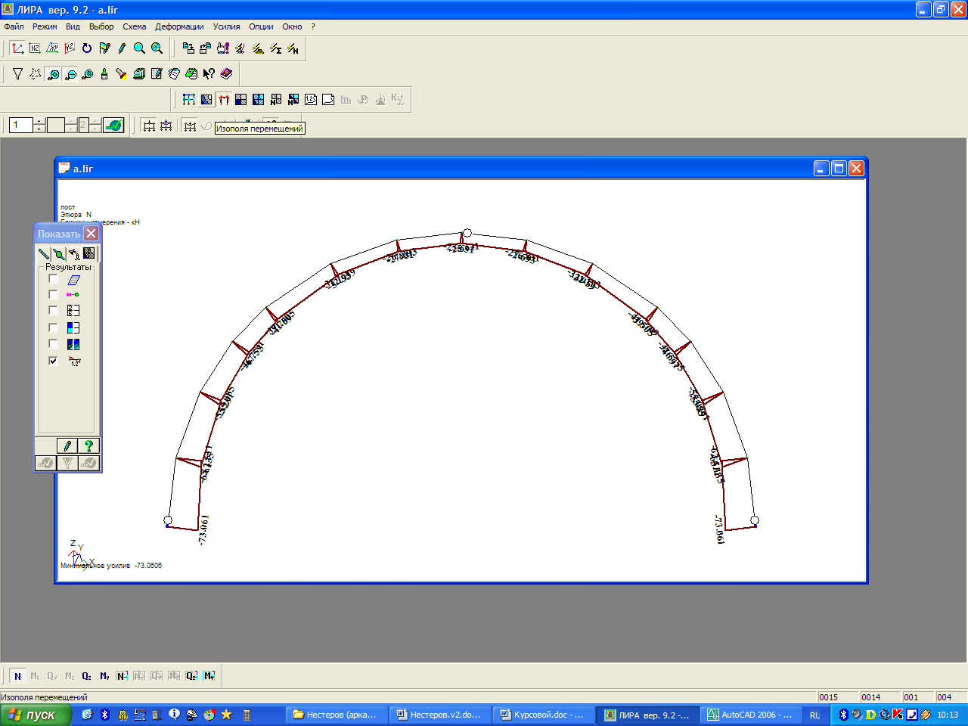

Рис. 6 - Эпюра продольных сил (постоянная нагрузка)

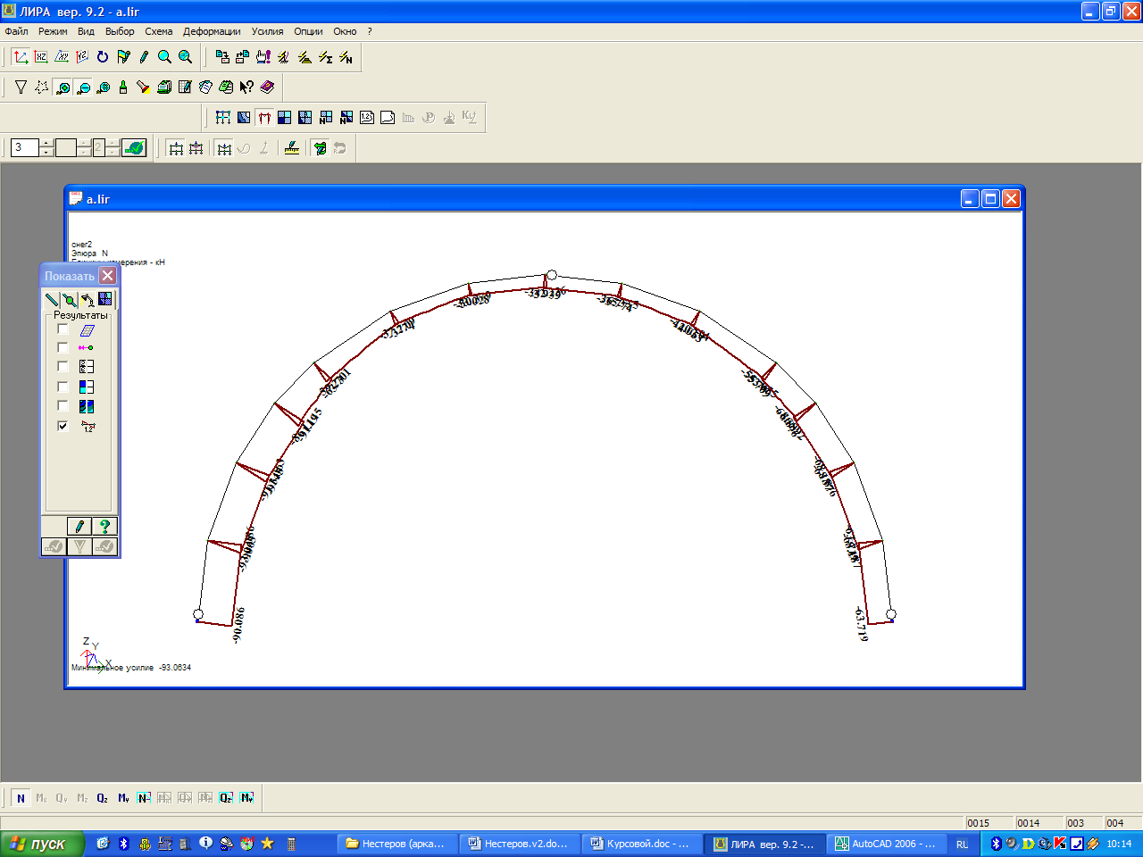

Рис. 7 - Эпюра продольных сил (2 снеговая нагрузка)

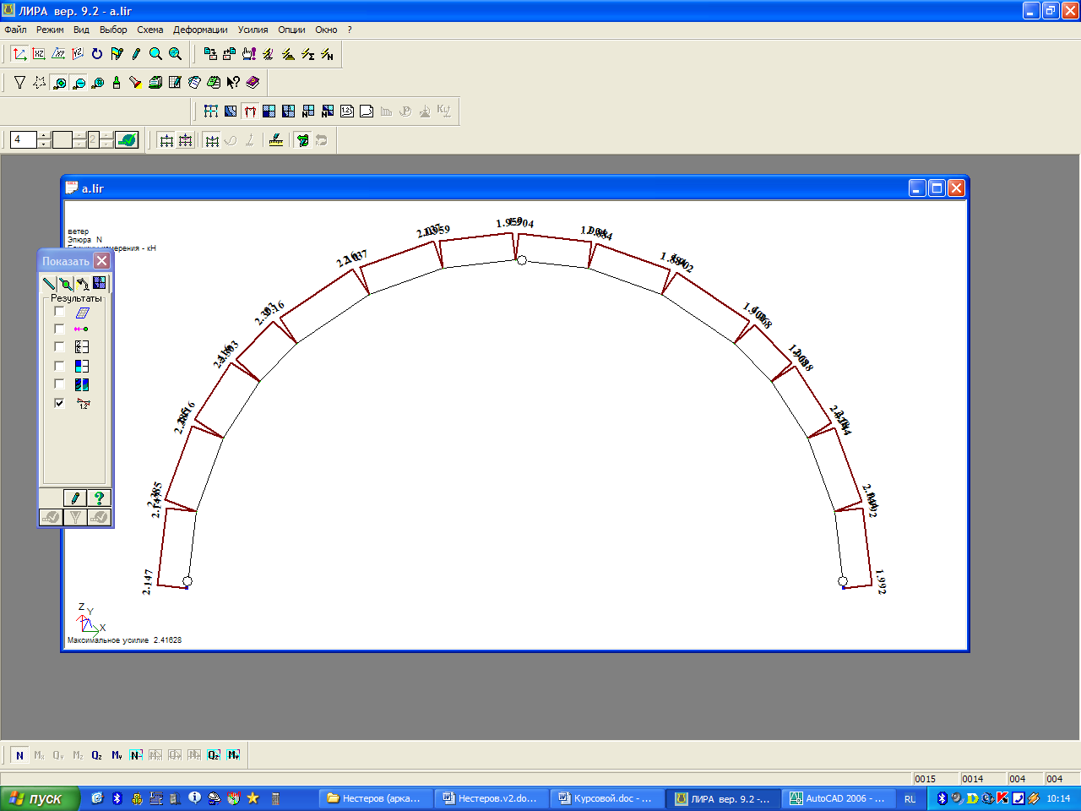

Рис. 8 - Эпюра продольных сил (ветровая нагрузка)

**2.4 Расчет сочетаний нагрузок**

Расчет сочетаний усилий производим по правилам строительной механики на ЭВМ с использованием расчетного комплекса «Лира Windows 9.0»

Сочетание нагрузок

Расчетные сочетания усилий принимаются в соответствии с п.п. 1.10.-1.13.СНиП [1]. Расчет ведется на одно или несколько основных сочетаний.

Первое сочетание усилий включает в себя усилия от постоянной и 1 снеговой нагрузок:

qI= g + S, кН/м

Второе сочетание усилий включает в себя усилия от постоянной и 1 снеговой нагрузок совместно с ветровой нагрузкой:

qII= g + 0,9∙(S + W), кН/м

Третье сочетание усилий включает в себя усилия от постоянной и 2 снеговой нагрузок совместно с ветровой нагрузкой:

qIII= g + 0,9∙(S’ + W), кН/м

Таблица 2 - РСУ

|  |  |  |  |  |  |  |  |  |
| --- | --- | --- | --- | --- | --- | --- | --- | --- |
|  |  |  |  |  | Усилия |  |  |  |
| № элем | № сечен | Тип РСУ | Кран/сейсм | Критерий | N (кН) | My (кН*м) | Qz (кН) | №№ загруж |
| 1 | 1 | 2 | - | 2 | -214.991 | 0.000 | -69.687 | 1 2 3 |
| 1 | 2 | 2 | - | 2 | -204.441 | -149.395 | -70.937 | 1 2 3 |
| 2 | 1 | 2 | - | 2 | -215.427 | -149.395 | -20.480 | 1 2 3 |
| 2 | 2 | 2 | - | 2 | -205.377 | -197.354 | -24.230 | 1 2 3 |
| 3 | 1 | 2 | - | 2 | -205.740 | -197.354 | 20.924 | 1 2 3 |
| 3 | 1 | 1 | - | 13 | -146.436 | -101.827 | 23.974 | 1 3 |
| 3 | 2 | 2 | - | 2 | -198.040 | -163.524 | 15.924 | 1 2 3 |
| 3 | 2 | 1 | - | 13 | -138.736 | -62.398 | 18.974 | 1 3 |
| 3 | 2 | 2 | - | 14 | -109.278 | -142.995 | -2.337 | 1 2 4 |
| 4 | 1 | 2 | - | 2 | -191.727 | -163.524 | 52.099 | 1 2 3 |
| 4 | 2 | 1 | - | 2 | -106.518 | -128.391 | 12.671 | 1 2 |
| 4 | 2 | 2 | - | 13 | -163.784 | -107.332 | 25.486 | 1 2 3 |
| 5 | 1 | 1 | - | 2 | -101.326 | -128.391 | 35.210 | 1 2 |
| 5 | 1 | 2 | - | 13 | -154.513 | -107.332 | 60.002 | 1 2 3 |
| 5 | 2 | 1 | - | 1 | -70.049 | 24.318 | -2.830 | 1 3 |
| 5 | 2 | 1 | - | 2 | -87.623 | -66.032 | 14.910 | 1 2 |
| 5 | 2 | 2 | - | 18 | -120.126 | -24.738 | 9.057 | 1 2 3 |
| 6 | 1 | 1 | - | 1 | -68.466 | 24.318 | 15.073 | 1 3 |
| 6 | 1 | 1 | - | 2 | -80.953 | -66.032 | 36.698 | 1 2 |
| 6 | 1 | 2 | - | 13 | -113.875 | -24.738 | 39.302 | 1 2 3 |
| 6 | 2 | 1 | - | 1 | -58.071 | 22.494 | -14.627 | 1 3 |
| 6 | 2 | 1 | - | 2 | -71.223 | -16.734 | 8.898 | 1 2 |
| 6 | 2 | 2 | - | 18 | -97.906 | 8.960 | -6.323 | 1 2 3 |
| 7 | 1 | 1 | - | 1 | -59.859 | 22.494 | -1.767 | 1 3 |
| 7 | 1 | 1 | - | 2 | -67.631 | -16.734 | 24.041 | 1 2 |
| 7 | 1 | 2 | - | 14 | -56.445 | 21.695 | -1.851 | 1 3 4 |
| 7 | 1 | 2 | - | 18 | -96.968 | 8.960 | 14.928 | 1 2 3 |
| 7 | 2 | 2 | - | 2 | -92.542 | 0.000 | -21.957 | 1 2 3 |
| 8 | 1 | 2 | - | 2 | -97.446 | -32.344 | 33.083 | 1 2 3 4 |
| 8 | 1 | 2 | - | 13 | -99.159 | -32.032 | 33.188 | 1 2 3 |
| 8 | 2 | 2 | - | 2 | -95.109 | 0.000 | -0.561 | 1 2 3 |
| 8 | 2 | 2 | - | 13 | -57.109 | 0.000 | 4.208 | 1 3 4 |
| 8 | 2 | 1 | - | 14 | -63.827 | 0.000 | -7.659 | 1 2 |
| 9 | 1 | 2 | - | 2 | -114.963 | -93.953 | 46.975 | 1 2 3 4 |
| 9 | 1 | 2 | - | 13 | -116.659 | -93.656 | 47.255 | 1 2 3 |
| 9 | 2 | 2 | - | 2 | -102.286 | -32.344 | 11.302 | 1 2 3 4 |
| 9 | 2 | 2 | - | 18 | -103.982 | -32.032 | 11.035 | 1 2 3 |
| 10 | 1 | 2 | - | 2 | -148.647 | -175.452 | 51.312 | 1 2 3 |
| 10 | 1 | 2 | - | 5 | -146.936 | -175.384 | 50.848 | 1 2 3 4 |
| 10 | 2 | 2 | - | 2 | -123.129 | -93.953 | 16.202 | 1 2 3 4 |
| 10 | 2 | 2 | - | 18 | -124.840 | -93.656 | 16.042 | 1 2 3 |
| 11 | 1 | 2 | - | 2 | -173.461 | -213.973 | 34.703 | 1 2 3 |
| 11 | 2 | 2 | - | 2 | -156.191 | -175.452 | 18.255 | 1 2 3 |
| 11 | 2 | 2 | - | 5 | -154.420 | -175.384 | 18.170 | 1 2 3 4 |
| 12 | 1 | 2 | - | 2 | -184.585 | -222.578 | 7.186 | 1 2 3 |
| 12 | 1 | 1 | - | 13 | -124.167 | -128.379 | 9.513 | 1 3 |
| 12 | 2 | 2 | - | 2 | -176.885 | -213.973 | 2.186 | 1 2 3 |
| 12 | 2 | 1 | - | 13 | -116.467 | -115.502 | 4.513 | 1 3 |
| 12 | 2 | 2 | - | 14 | -109.627 | -145.909 | -2.110 | 1 2 4 |
| 13 | 1 | 2 | - | 2 | -191.794 | -155.701 | -29.298 | 1 2 3 |
| 13 | 1 | 2 | - | 14 | -189.955 | -154.998 | -29.323 | 1 2 3 4 |
| 13 | 2 | 2 | - | 2 | -181.744 | -222.578 | -33.048 | 1 2 3 |
| 14 | 1 | 2 | - | 2 | -189.942 | 0.000 | -72.655 | 1 2 3 |
| 14 | 2 | 2 | - | 2 | -179.392 | -155.701 | -73.905 | 1 2 3 |

Наибольшие усилия в элементах арки:

продольная сила N= - 215 кН;

поперечная сила Q= - 73,9 кН;

изгибающий момент М= + 222 кНм.

Коньковый узел

продольная сила N= - 92,5 кН;

поперечная сила Q= - 24 кН.

Опорный узел

продольная сила N= - 215 кН;

поперечная сила Q= - 70 кН.

**2.5 Статический расчет арки**

Статический расчет несущего элемента арки выполняем в соответствии с указаниями СНиП [2] как сжато-изгибаемого элемента. Расчетное сечение арки является сечение с максимальным изгибающим моментом от наиболее невыгодного сочетания нагрузок М= 1679 кНм. При этом же сочетании нагрузок определяем значения продольной силы N= -1147 кН в расчетном сечении и величины продольных и поперечных сил в коньковом и опорном узлах.

**2.6 Подбор сечения полуарки**

Материал для изготовления полуарок принимаем древесину сосны второго сорта толщиной 25 мм. Коэффициент надежности по назначению γn = 0,95. Сечение полуарки принимается клееным прямоугольным.

Оптимальная высота поперечного сечения арки находится в пределах

(1/40 - 1/50)l = (1/40 - 1/50)1800 = 45,0 – 36,0 см.

Согласно СНиП [2], пп. 3.1 и 3.2, коэффициенты условий работы древесины будут при h > 60 см, δсл = 2,25 см mб = 0,8; mсл = 1; соответственно расчетное сопротивление сжатию и изгибу

Rс = Rи = 0,96⋅0,8⋅1,5= 1,152 кН/см2.

Предварительное определение размеров поперечного сечения арки производим по п. 4.17 СНиП [2]:

N/Fрасч + Mд/Wрасч ≤ Rс.

h3 - βNh/Rс - 6βM/(ξRс) = 0.

h3 + 3ph + 2q = 0,

Принимаем β = h/b = 5,5; ξ = 0,65.

p = -βN/(3Rс)= -5,5⋅215/(3⋅11520)= -0,034;

q = -3βM/(ξRс)= -3⋅5,5⋅222/(0,65⋅11520)= -0,50;

h3 – 0,549⋅h – 7,4 = 0,

Поскольку q >> p, дискриминант уравнения Д = q2 + p2 > 0 и оно имеет одно действительное и два мнимых решения. Согласно формуле Кардано, действительное решение h = U + V,

;



h = U + V= 1,0- 0,1= 0,9 м.

Компонуем сечение из 36 слоев досок толщиной 25 мм, шириной 200 мм. С учетом острожки по 6 мм с каждой стороны, расчетное сечение получаем 900 х 200 мм.

Расчетные площадь поперечного сечения и момент сопротивления сечения:

Wрасч = b⋅h2/6 = 20⋅902/6 = 27000 cм3;

F расч = b⋅h = 20 ⋅90 = 1800 см2.

Расчетная длина полуарки:



**2.7 Расчет по прочности сжато-изгибаемой полуарки**

Расчет элемента на прочность выполняем в соответствии с указаниями п. 4.17 СНиП [2] по формуле



Определяем гибкость согласно пп.4.4 и 6.25:

λ = l0/r = l⋅μ/ = l⋅μ / = l⋅μ /(0,29h) = 1415⋅1/(0,29⋅90) = 54,2.



Fбр = Fрасч=1800 см2 - площадь брутто с максимальными размерами сечения элемента;

Коэффициент продольного изгиба φ= 1-а⋅ (λ /100)2=1-0,8⋅(0,542) 2=0,76

Коэффициент, учитывающий дополнительный момент от продольной силы при деформации оси элемента

ξ = 1 - N/(φ⋅Rс⋅Fбр) = 1 - 215/(0,76⋅1,152⋅1800) = 0,86;

Изгибающий момент от действия поперечных и продольных нагрузок

Mд = M/ξ = 222 / 0,86 = 257 кНм;

N/Fрасч+ Mд/Wрасч= 215/1800 + 257⋅102/27000 = 0,12 + 0,95 = 1,07 < 1,152 кН/м2, т.е. прочность сечения обеспечена с запасом 8%.

**2.8 Расчет на устойчивость плоской формы деформирования**

Расчет на устойчивость плоской формы деформирования производим в соответствии с п. 4.18 [2] по формуле

N/(FбрφRс) + [Mд/(WбрφмRи)]n ≤ 1

Показатель степени n = 1, т.к. элементы арки имеют раскрепления растянутой зоны из плоскости деформирования

lр = 450 см,

Коэффициент φМ определяем с введением в знаменатель коэффициента mб согласно п. 4.25 [3]:

φМ = 140⋅b2⋅kф/(lр⋅h⋅mб) = 140⋅202⋅1,13/(450⋅90⋅0,8) = 1,95.

Согласно п. 4.14, к коэффициенту φМ вводим коэффициенты Kжм и Kнм. С учетом подкрепления внешней кромки при m > 4 Kжм = 1

Kнм =1+ 0,142⋅lр⋅/h + 1,76⋅h⋅/lр + 1,4⋅αр =1+ 0,142⋅450/90 + 1,76⋅90/450+ 1,4⋅0= 2,06;

φмKнм = 1,95⋅2,06 = 2,07

Коэффициент продольного изгиба φ из плоскости

φ = A/λ2y = 3000/[(lо/r]2= 3000⋅/(450/0,29⋅20) 2 = 0,5.

Согласно п. 4.18, к коэффициенту φ вводим коэффициент KнN:

KнN = 0,75 + 0,06(lр/h)2 + 0,6αрlр/h = 0,75 + 0,06(450/90)2 = 2,25

φKнN = 0,5⋅2,25 = 1,13.

N/(FбрφRс) + Mд/(WбрφмRи) = 215/(1800⋅1,13⋅1,152) + 257⋅102/ (27000⋅2,07⋅1,152) = =0,09 + 0,40 = 0,49 < 1.

Таким образом, устойчивость арки обеспечена при раскреплении внутренней кромки в промежутке между пятой и коньком через 4,5 м.

**2.9 Проверка сечения арки на скалывание по клеевому шву**

Проверку сечения арки на скалывание по клеевому шву производим на максимальную поперечную силу Q= 73,9 кН по формуле Журавского

.



Статический момент поперечного сечения элемента относительно нейтральной оси

см3;



Момент инерции поперечного сечения арки относительно нейтральной оси

см4;



Прочность сечения обеспечена.

**3. Расчет узлов арки**

Рассмотрим опорный и коньковый узлы.

**3.1 Расчет опорных узлов**

Расчетные усилия: N=-215 кН; Q=70 кН

Так, как пролет арки 18 м, конструктивно узел решаем в виде: валикового шарнира.

Определим высоту валикового шарнира:



N - продольное усилие в опорном узле

b =20 см– ширина плиточного шарнира

Rстсм =1,66 кН/см2 – расчетное сопротивление стали смятию для стали С 245

Конструктивно принимаем hш = 30 см.

Принимаем диаметр болтов dб=24 мм, тогда по п. 5.18



Принимаем накладки А – образной формы, толщина листа башмака 16 мм.

Стальные башмаки опорного узла крепятся к арке 10 болтами *d* = 24 мм.

Равнодействующее усилие в наиболее нагруженном болте:

,



где *Mб* = Q·e = 70·0,490 = 34,3 кНм.

*e=*0,490 *–* расстояние от ц. т. шарнира до центра тяжести болтов башмака;

*zi* – расстояние между болтами в направлении перпендикулярном оси элемента;

*nб –* число болтов в крайнем ряду по горизонтали;

*mб* – общее число болтов в накладке.

*Zmax* – максимальное расстояние между болтами в направлении перпендикулярном оси элемента;



Несущая способность одного болта *Tб*: определяется как минимальная несущая способность на 1 шов сплачивания:

(т.17(1))



**3.2 Несущая способность болтового соединения обеспечена**

Т.к. арка в опорном узле опирается неполным сечением через стальные башмаки и древесина испытывает смятие, то необходимо проверить условие:



- расчетное сопротивление древесины смятию под углом к волокнам.



KN – коэффициент, учитывающий концентрацию напряжений под кромками башмаков. KN=0,9 –смятие поперек волокон.

Fсм=20ּ40=800 см2 – площадь смятия под башмаком.



215/800 = 0,3 кН/см2 <1,29 ּ0,9 = 1,161 кН/см2

**3.3 Прочность на смятие обеспечена**

Проверка опорного узла на скалывание по клеевому шву:

, ,



Прочность на скалывание обеспечена

**3.4 Коньковый узел**

Продольное усилие N= - 92,5 кН;

Поперечное усилие Q= - 24 кН.

Коньковый узел решаем в виде классического валикового шарнира.

Материал шарнира – сталь марки С245.

Конструирование узла начинаем с выбора диаметров крепежных болтов и назначения размеров боковых пластин стального башмака из условия размещения болтов.

Толщину опорной пластины принимаем 20 мм.

Определим высоту валикового шарнира:



N - продольное усилие в опорном узле

b =20 см– ширина плиточного шарнира

Rстсм =1,66 кН/см2 – расчетное сопротивление стали смятию для стали С 245

Конструктивно принимаем hш = 30 см.

Принимаем диаметр болтов dб=24 мм, тогда по п. 5.18



Принимаем накладки А – образной формы, толщина листа башмака 16 мм.

Стальные башмаки карнизного узла крепятся к арке 6 болтами *d* = 24 мм.

Равнодействующее усилие в наиболее нагруженном болте:

,



где *Mб* = Q·e = 24·0,340 = 8,2 кНм.

*e=*0,340 *–* расстояние от ц.т. шарнира до центра тяжести болтов башмака;

*zi* – расстояние между болтами в направлении перпендикулярном оси элемента;

*nб –* число болтов в крайнем ряду по горизонтали;

*mб* – общее число болтов в накладке.

*Zmax* – максимальное расстояние между болтами в направлении перпендикулярном оси элемента;



Несущая способность одного болта *Tб*: определяется как минимальная несущая способность на 1 шов сплачивания:

(т.17(1))



**3.5 Несущая способность болтового соединения обеспечена**

Проверка карнизного узла на скалывание по клеевому шву:

, ,



Прочность на скалывание обеспечена.

**4.** **Меры защиты конструкций от загнивания и возгорания**

При проектировании деревянной клееной арки предусматриваем конструктивные меры защиты от биологического разрушения, возгорания и действия химически агрессивной среды.

Конструктивные меры, обеспечивающие предохранение и защиту элементов от увлажнения, обязательны, независимо от того, производится антисептирование древесины или нет.

Конструктивные меры по предохранению и защите древесины от гниения обеспечивают:

1. устройство гидроизоляции от грунтовых вод, устройство сливных досок и козырьков для защиты от атмосферных осадков;
2. достаточную термоизоляцию, а при необходимости и пароизоляцию ограждающих конструкций отапливаемых зданий во избежание их промерзания и конденсационного увлажнения древесины;
3. систематическую просушку древесины в закрытых частях зданий путем создания осушающего температурно-влажностного режима (осушающие продухи, аэрация внутренних пространств).

Деревянные конструкции следует делать открытыми, хорошо проветриваемыми, по возможности доступными для осмотра.

Защита несущих конструкций:

В опорных узлах, в месте опирания арки на фундамент устроить гидроизоляцию из двух слоев рубероида. При этом низ арки запроектирован на отметке +0,5м. Торцы арок и места соприкосновения с металлическими накладками в опорном и коньковом узлах защитить тиоколовой мастикой У-30с с последующей гидроизоляцией рулонным материалом.

Для защиты от гигроскопического переувлажнения несущих конструкций через боковые поверхности необходимо покрыть пентафталевой эмалью ПФ-115 в два слоя.

**Список используемой литературы**

1. СНиП 2.01.07-85*. Нагрузки и воздействия. – М.:ГП ЦПП, 1996. - 44с.

2. СНиП II-25-80. Деревянные конструкции.- М., 1983.

3. СНиП II-23-81. Стальные конструкции: М., 1990.

4. Рохлин И.А., Лукашенко И.А., Айзен А.М. Справочник конструктора-строителя. Киев, 1963, с. 192.

5. А.В. Калугин Деревянные конструкции. Учеб. пособие (конспект лекций). - М.: Издательство АСВ, 2003. - 224 с.